Самостоятельная работа. Модуль 9, Тема 9.1.
Отчёт по самостоятельной работе
ФИО: Милованов Дмитрий Михайлович
Тема: Разработка простого полётного контроллера
Цель работы: Сравнить микроконтроллеры STM32 и ESP32 в контексте разработки программного обеспечения для беспилотных летательных аппаратов (БПЛА), реализовать простую функцию мигания светодиода на обеих платформах и предоставить исходный код с описанием процесса разработки.

1. Сравнение микроконтроллеров STM32 и ESP32
Архитектура и производительность:
- STM32:
Микроконтроллеры серии STM32 от STMicroelectronics основаны на ядрах ARM Cortex (M0, M3, M4, M7 и др.). Они обеспечивают высокую производительность и широкие возможности периферии, что делает их подходящими для сложных задач управления в БПЛА.
- ESP32:
Разработанный компанией Espressif Systems, ESP32 оснащён двухъядерным процессором Tensilica LX6 с тактовой частотой до 240 МГц. Производительность может быть недостаточной для сложных вычислений. Однако существуют базовые примеры для управления дроном и с ESP32.
Периферийные устройства:
- STM32:
Обладает широким набором периферийных интерфейсов, включая ADC, DAC, таймеры, UART, I2C, SPI, CAN и другие, что позволяет гибко настраивать систему под специфические требования.
- ESP32:
Имеет встроенные модули Wi-Fi и Bluetooth, а также поддерживает интерфейсы ADC, DAC, UART, I2C, SPI. Однако количество и функциональность периферийных устройств ограничены по сравнению с STM32.
Области применения в БПЛА:
- STM32:
Благодаря высокой производительности и гибкости, часто используется в качестве основного контроллера для управления полётом, обработки данных с датчиков и реализации сложных алгоритмов стабилизации.
- ESP32:
Благодаря встроенным модулям связи, подходит для задач телеметрии, передачи данных и управления через беспроводные интерфейсы. В роли контроллера полета годится лишь для базовых простых проектов.

2. Среды разработки, библиотеки и инструменты отладки
STM32:
- Среда разработки (IDE): STM32CubeIDE — официальная среда от STMicroelectronics, интегрированная с STM32CubeMX для настройки периферии и генерации кода.
- Библиотеки: HAL (Hardware Abstraction Layer) и LL (Low Layer) — предоставляют высокоуровневый и низкоуровневый доступ к периферийным устройствам.
- Инструменты отладки: ST-Link — аппаратный отладчик, поддерживающий SWD и JTAG интерфейсы.
ESP32:
- Среда разработки (IDE): Arduino IDE и PlatformIO — популярные среды для разработки под ESP32. PlatformIO предоставляет расширенные возможности для управления зависимостями и отладки.
- Библиотеки: ESP-IDF (Espressif IoT Development Framework) — официальная платформа для разработки под ESP32, а также многочисленные библиотеки, доступные через Arduino.
- Инструменты отладки: Встроенные возможности отладки через UART, поддержка JTAG с использованием внешних адаптеров.

3. Реализация функции мигания светодиода
STM32:
Среда разработки: STM32CubeIDE
Описание процесса:
Создан новый проект для микроконтроллера STM32F103C8T6. С помощью STM32CubeMX настроен пин PC13 как выход для управления светодиодом. Сгенерирован код и добавлена функция мигания светодиода с периодом 1 секунда.
Исходный код:
/* USER CODE BEGIN 2 */
while (1)
{
HAL_GPIO_TogglePin(GPIOC, GPIO_PIN_13);
HAL_Delay(500);
}
Результаты:
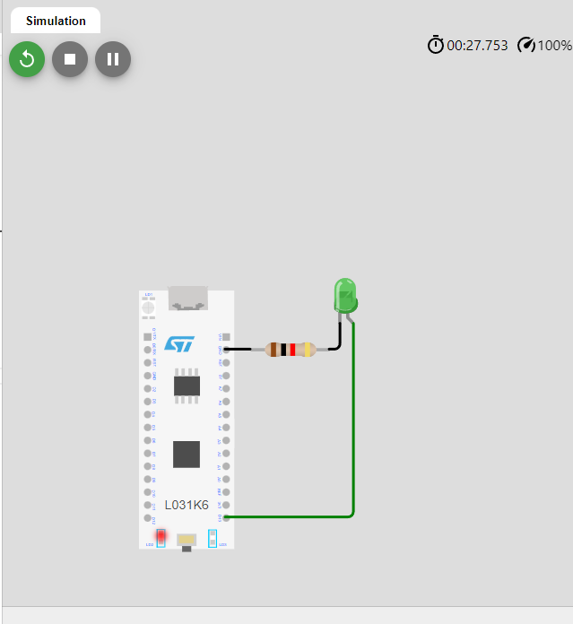
Светодиод, подключенный к пину PC13, мигает с интервалом 1 секунда.
ESP32:
Среда разработки: Arduino IDE
Описание процесса:
Установлена поддержка плат ESP32 в Arduino IDE. Создан новый скетч с функцией мигания встроенного светодиода, подключенного к пину GPIO2.
Исходный код:
const int ledPin = 2;

void setup() {
pinMode(ledPin, OUTPUT);
}

void loop() {
digitalWrite(ledPin, HIGH);
delay(500);
digitalWrite(ledPin, LOW);
delay(500);
}

Результаты:
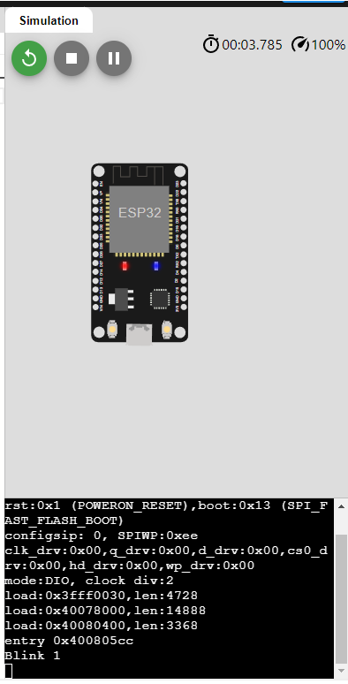
Встроенный светодиод на плате ESP32 мигает с интервалом 1 секунда.

4. Репозиторий с исходным кодом и инструкциями
Исходный код проектов для обеих платформ размещён в репозитории на GitHub:
https://github.com/milksoft/BAS_Innopolis/tree/main/9.1
Содержимое репозитория:
STM: Проект для STM32CubeIDE с функцией мигания светодиода.
ESP: Скетч для Arduino IDE с функцией мигания светодиода.
README.md: Описание содержимого репозитория и инструкции по запуску проектов.
Приведем примеры программного обеспечения для полётных контроллеров на платформах STM32 и ESP32:
STM32:
- Betaflight: Популярная прошивка для полётных контроллеров, поддерживающая различные платы на базе STM32. https://github.com/betaflight/betaflight
- iNav: Еще один вариант, также поддерживает контроллеры на STM32. https://github.com/iNavFlight/inav
ESP32:
- ESP-Drone: Проект от Espressif, демонстрирующий использование ESP32 в качестве полётного контроллера. https://github.com/espressif/esp-drone

